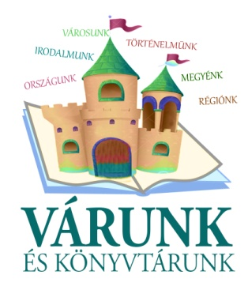
Várunk és könyvtárunk
I. forduló
(Irodalmi, történelmi kvízjáték)

- feladat
Párosítsa össze a fotókat és verseket! Nevezze meg a költőket!

A)
Ménes-patak

Rekettyék közt fut a Ménes,
kőbe botlik, nagyot csobban.
Melege van már a Napnak:
megmártózik a habokban.

Kertek alatt úgy sötétlik
mintha gyötrő gondja volna,
pedig könnyű fecskeszárny és
fürge pisztráng csiklandozza.

Valahonnét a hegyekből
érkezik az öreg este,
megfürödne, de röstelli,
hogy izzadt ingét levesse.

Feljön a Hold, vízbe perdül,
úgy csillog, mint arany érme,
egy öreg fűz kap utána,
de a szellő üt kezére.

B)
Psszt!

Tenyeremben itt a csönd,
neked adom, ne köszönd!

Akinél a csönd lakik,
az soha nem szólhatik,

száján néma, nagy lakat
vigyázza a titkokat;

az csak befelé dalol,
nem hallhatják meg sehol.

Ha megunod, add át másnak,
s vége lesz a hallgatásnak.

C)
Robogó vers
Nyomokban robogót és alszöveget tartalmazok,
almát eszem, robog a fogam alatt. Semmi vész.
Nekem most mennem kell, nekem érkeznem meg.
Nekem most ezt ötre,
egy szál semmiben, negyvenkilenc köbcentiben,
és késni nem szabad, nem jöhet közbe semmi,
hacsak a semmi nem a közbejövés maga.
Lehet, hogy magvát akartam mondani.
Lehet, hogy köszbejövést.
Nem jöttél el, csak a csutka maradt,
elmúlt minden, nálam semmi se vár.
Pedig célszerszámmal húztam volna meg a küllőket,
pedig ricinust is csöpptem volna a benzinhez,
milyen szag lenne a Rácz Ádám utcában ismét utánam.
A világon sehol nincs Erdély Miklós utca 19. 4/3.,
és nem tudom, hány évnek kell eltelnie a mihez is,
van-e a patikában ricinus.
Csak a semmi tart örökké. Semmi utca 19. 4/3. sincs.
Félretenni pl. a magatartást. Félre a költőit, azt,
hogy ötre, azt, hogy semmi sincs veszve,
emellett se az ajtószám. Félre, hogy a rezerválás
szép szó, illene a félretett semmi helyére,
még ha nem is mondjuk,
rezer éve nem láttalak, váltalak, késő estig a szobában,
járkáltam, mint megsemmült szó a fájlban.
Mennyi semenni, fölírtam az ötre viendő,
alszöveges dossziéra, de nem vagyok elég jó,
a viendő tetejébe idén sem találok szépet, se szót,
se igazából, se semmi egészet.
Aki a rendben lévőt rendben lövőnek írja el,
az eltletnek, az az élet szót nem hibázza,
a szót se tósztnak. Nehéz szó az élet, elírható hamar.
Ez kívül-belül költői, és elég átkos, valóban.
Előbb-utóbb elsütő lesz minden szerkezet.
Célozz és lőj, ezt a funkciót ajánlják kezdőknek
egy fényképezőgép használati utasításában.
Okoskodom, mielőtt erős lesz az elhatározásom,
hogy felhagyok magammal.
Az élet legegyszerűbb funkciója a halál.
A halálé a funkció maga.
A semmié, hogy kitöltse a semmit,
az almáé, hogy robogjon, a robogóé, hogy almáljon.
A hogyéhogyjon. Ha tankon ülne alszöveg,
ha esőben pótkerék ázna, ha dió koppanna
a sisakon, ha kipufogó-robbanásra ütne
lövések zaja, ha ütemes, és ha mégsem az,
ha aztán egy csend, ha aztán két agylemente,
ha aztán jó, ha egy fejből két kérdés:
valaha ismertem-e, tényleg belőlük lettem-e.
Mással holtál, kiürült a kosár.

D)
Vidék, tartomány
A láthatár,
mint a hurok,
szorul rá nyakunkra.
A völgyek csapdák,
lábunkra csapódnak.
Itt fognak,
veszejtenek a szélek,
környékek,
ahol vágyainkat is
kelepcék kapják el,
s nem jut
osonó szökésünk se
messzire.
Meleg, nyúlhajtó por- és
homokként
temet be az ismeretlenség.
Keveseké:
a tűzkörülieké ez a világ,
nem a miénk.
Leintenek-torkolnak
a hangosabbak,
az előnyöktől magabiztosabbak:
kisajátítói
a lehetőségeknek.
Minden szavunk, s tetteink
a fények jegenyefáinak
magasából is
földig alábecsültetnek.
Aztán el is
jelentéktelenednek.
Félrehúzódunk
e lekezelt, lenézett,
tájainkon széttelepült
félszeg hazával,
amely a körutakon túl
már vidék csak,
tartomány.
Hátsó udvar,
ahová a szemetet hajítják.
Ahol elkallódunk magunknak,
s elpocsékolódik
annyi rengeteg akarat,
szándék.
Kicsinyesség lankaszt el,
a kisszerűség.
Megfeneklett álmaink
kedvszegettségével fekszenek
mindenütt a rögök,
kövek.
Hol van, akad-e köztünk,
amelyiket megmarkolva,
lendítené karunkat hátra,
s röptében
el-fölszállhatnánk innen
az egyenesbe,
magasságba?!

- II.

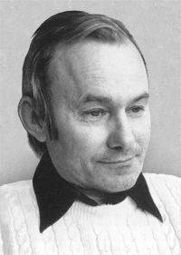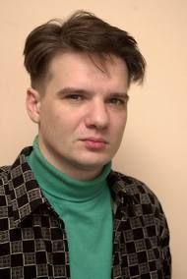

- IV.

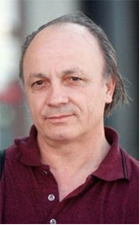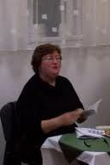

- feladat
Ki az a Miskolcon élő, József Attila-díjas költő, aki a Szádvár közeli Szögligeten született?

- feladat
Pontosan hol található az alábbi, kőbe vésett József Attila-vers?

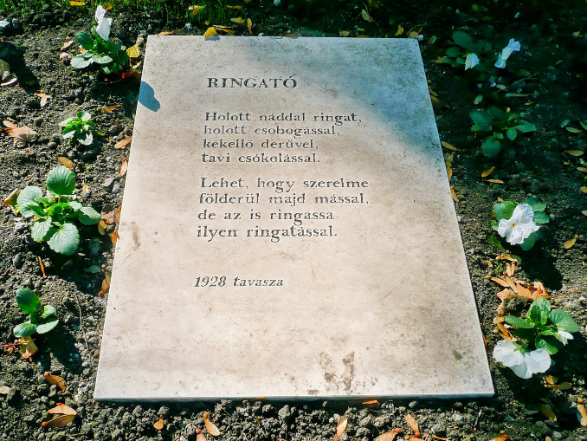

- feladat
Melyik az az interneten olvasható művészeti folyóirat, melynek szerkesztői főként miskolci, illetve Borsod-Abaúj-Zemplén megyei alkotók. Neve egy 20. század eleji járványt is felidézhet.
- feladat

A Borsod megyei Sályban és Hejőcsabán is élt az az író, aki az ország egyik híres várának ostromát is megírta. Ki volt ő?

